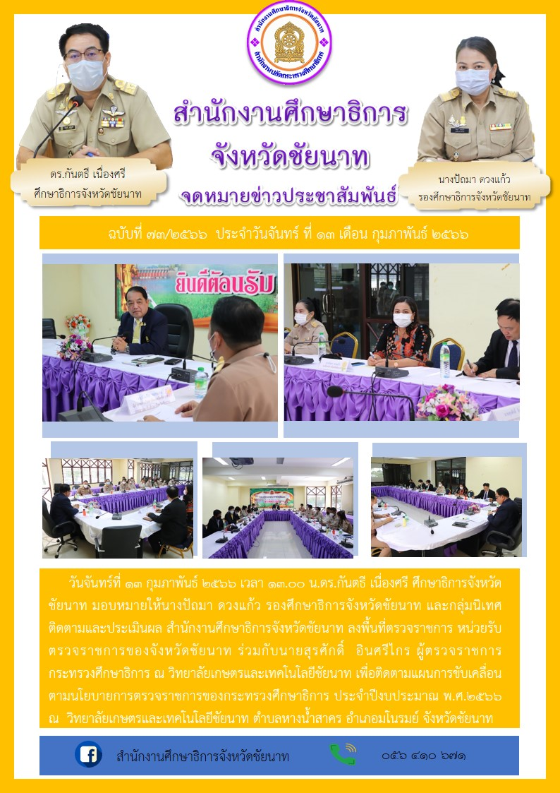**วิทยาลัยเกษตรและเทคโนโลยี**